Ballstad, 28th of May 2015

ENGLISH
New Luer-Jack® Patent Granted - 3rd Generation of Luer Medical Syringes
The Intellectual Property Office in the United Kingdom has granted approval for a second family of patents surrounding the Luer-Jack® technology. The patent was published on the 27th of May 2015 and is ConceptoMed's third granted patent in a large and growing patent family.
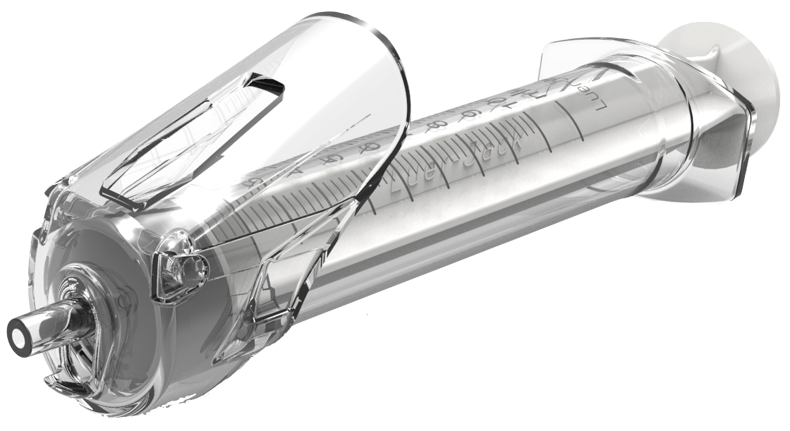
Luer-Jack® - the 3rd generation of Luer Medical Syringes
Luer-Jack® is fully compatible with the traditional “luer” and “luer lock” standard for medical syringes and connections. The revolutionary Luer-Jack® is unique through the provision of Precise Disconnection Power PDP™.
PDP™ represents advantages in many ways:
- Prevention of needlestick injuries through OneHand non-recapping needle procedures
- Aseptic healthcare services by reducing risk of cross-contamination of micro critical aseptic parts of billions of procedures in the healthcare space
- Increased operator control and patient safety during needle and catheter procedures

- The second UK patent granted for Luer-Jack™ fits perfectly into the master plan of IP processes being executed around Luer-Jack®. Our family of soon 30 patents is growing rapidly and will support partnerships and optimization of product portfolios around the Luer Connection of the 21st century, says CEO Christian Mide.

NORWEGIAN
Nytt Luer-Jack®-patent innvilget. 3. generasjon luer medisinske sprøyter
Det britiske patentkontoret offentliggjorde 27. mai 2015 nok et nytt innvilget patent for en ny patentfamilie rundt Luer-Jack®-teknologien. Patentet er det 3. innvilgede patentet i en stor og voksende familie patenter rundt selskapets produkter.
Luer-Jack® - 3. generasjon medisinske sprøyter med luer standard
Luer-Jack® er fullt kompatibel med “luer” og “luer lock” standard for medisinske sprøyter og koblinger. Den revolusjonerende forskjellen ligger i den nye funksjonen som tilfører sprøyten Precise Disconnection Power™ - presis frakoblingskraft.
PDP™ gir fordeler på mange måter:
- Reduserer risiko for nålestikkskader ved énhånds frakobling uten å sette på nålehetten før frakobling av den spisse nålen
- Reduksjon av sannsynlighet for overføring av infeksjoner via berøring av små, kritiske deler av en steril prosedyre ved injeksjoner
- Presis frakobling av nåler og annet utstyr uten større bevegelsesutslag

- Tildelingen av dette andre patentet for Luer-Jack® er som forventet og helt i tråd med IP-strategien rundt Luer-Jack® og selskapets produkter forøvrig. Vår samling av snart 30 patenter vokser raskt og støtter inngåelse av partnerskap og optimalisering av produktporteføljer rundt Luer-koblingen av det 21. århundre, uttaler Daglig leder Christian Mide.

